20…-20… EĞİTİM-ÖĞRETİM YILI www.fenusbilim.com ORTAOKULU

8. SINIF 2. DÖNEM 2. FEN BİLİMLERİ BEP SINAVI
ÖĞRENCİNİN; BAŞARILAR PUANI:
Adı/Soyadı
Sınıf/No:

F.8.5.1.1. Basit makinelerin sağladığı avantajları örnekler üzerinden açıklar.
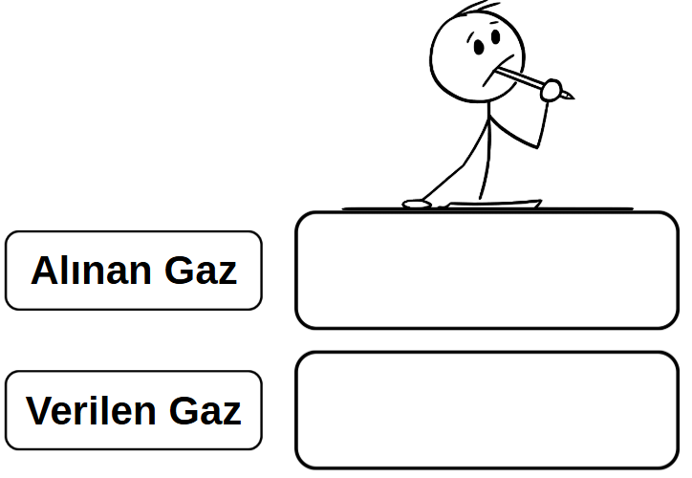
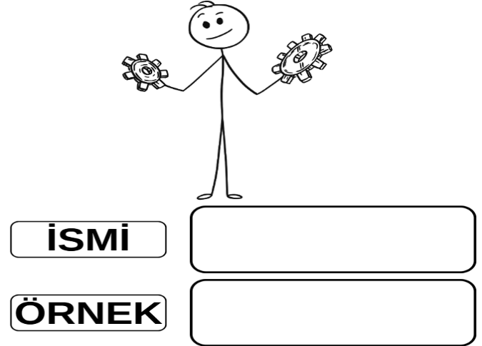
1) Aşağıdaki basit makinenin türü nedir? Bir adet örnek veriniz.

F.8.6.1.1. Besin zincirindeki üretici, tüketici, ayrıştırıcılara örnekler verir.
2) Aşağıda isimleri verilen canlıları besin zincirinde doğru sıra ile yerleştiriniz.
Çekirge – Kartal – Buğday – Yılan – Kurbağa

F.8.6.2.2. Fotosentez hızını etkileyen faktörler ile ilgili çıkarımlarda bulunur.
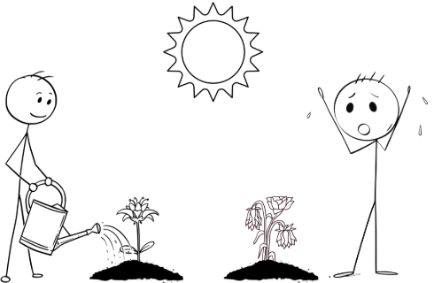
3) İki arkadaş fotosentezi etkileyen etkenleri araştıran deney yapmaktadır. Aynı çiçekten seçmişlerdir. Bir hafta sonra çiçeklerden biri ölmüş diğeri büyümüştür. Görsele göre bunun sebebi nedir?

F.8.6.2.3. Canlılarda solunumun önemini belirtir.
3) Canlıların enerji üretme amaçlı yaptıkları solunumda alınan ve verilen karbondioksit ve oksijen gazları yerine doğru şekilde yazınız.

F.8.6.3.1. Madde döngülerini şema üzerinde göstererek açıklar.
4) Aşağıdaki su döngüsünde ok ile gösterilen olaylardan hangisinin yoğuşma, hangisinin buharlaşma olduğunu kutulara yazınız.
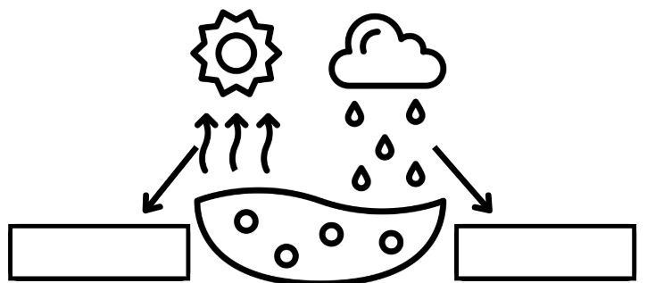

F.8.6.3.3. Küresel iklim değişikliklerinin nedenlerini ve olası sonuçlarını tartışır.
5) Küresel ısınma sonucu olabileceklere 2 örnek yazınız.

F.8.6.4.3. Geri dönüşüm için katı atıkların ayrıştırılmasının önemini açıklar.
6) Aşağıdaki tabloda geri dönüştürülebilir atıkları (X) ile işaretleyin
MADDE | GERİ DÖNÜŞÜM
Gazete

Yağlı kâğıt

Cam kavanoz

Kola kutusu

Kömür külü

F.8.7.1.1. Elektriklenmeyi, bazı doğa olayları ve teknolojideki uygulama örnekleri ile açıklar.
7) Aşağıdaki tabloda elektriklenme örnekleri olanlara (X) işareti koyun.
OLAY | ELEKTRİKLENME
Baca filtresi

Arabanın hızlanması

Mıknatısların birbirini çekmesi

Araba ve beyaz eşya boyama

Fotokopi makinesi

F.8.7.1.2. Elektrik yüklerini sınıflandırarak aynı ve farklı cins elektrik yüklerinin birbirlerine etkisini açıklar.
F.8.7.2.1. Cisimleri, sahip oldukları elektrik yükleri bakımından sınıflandırır.
8) Aşağıdaki yüklü cisimler birbirini iter mi yoksa çeker mi altlarına yazınız.



9) Aşağıdaki cisimlerin yüklerine bakarak pozitif, nötr veya negatif olma durumlarını yanlarına yazınız.

